**PRACTICA 2**

**Optoacopladores y Relevadores**

**Objetivo**

**“El alumno deberá aprender a hacer uso de los optoacopladores y también saber cómo activar varios relay’s”.**

**Materiales:**

* 2 push botón.
* 8 resistencias de 330 ohms.
* 4 resistencias de 1 k
* 4 optoacopladores 4n25
* Cable para protoboard
* 4 realy’s a 5 volts
* 4 transistores 2n2222
* 2 protoboard
* 1 fuente
* 1 arduino UNO

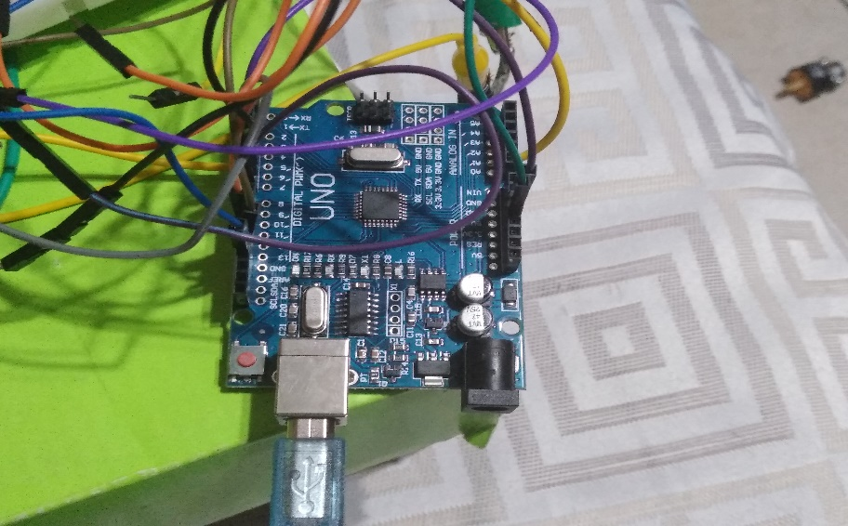 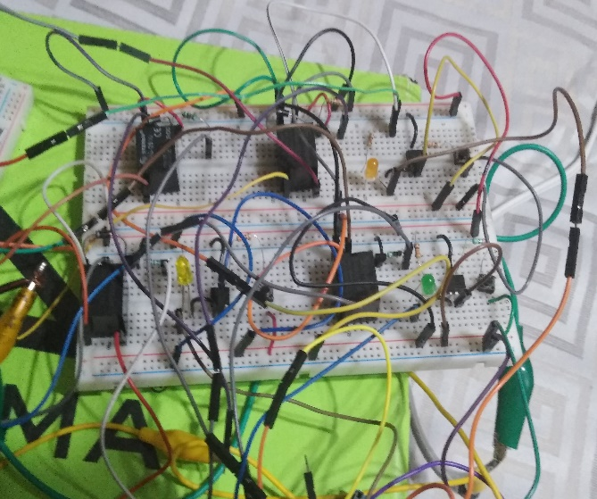

**Procedimiento**

Realizar las conexiones necesarias basándose con el datashet del optoacoplador y del transistor para poder así por medio del Arduino controlar la activación de los relay con ayuda de los 4 push botón.

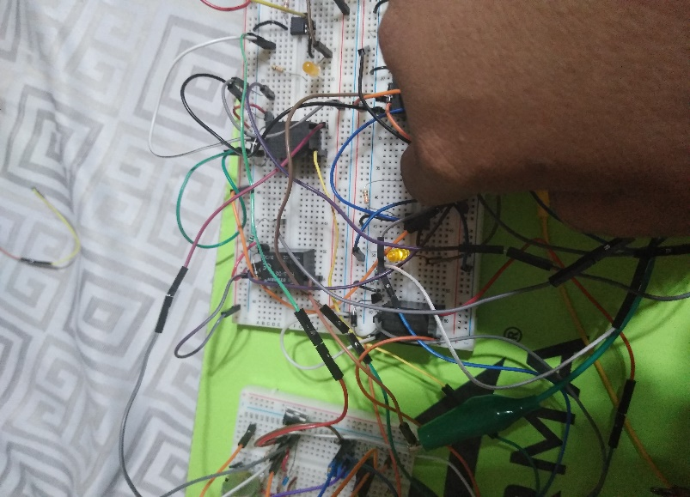 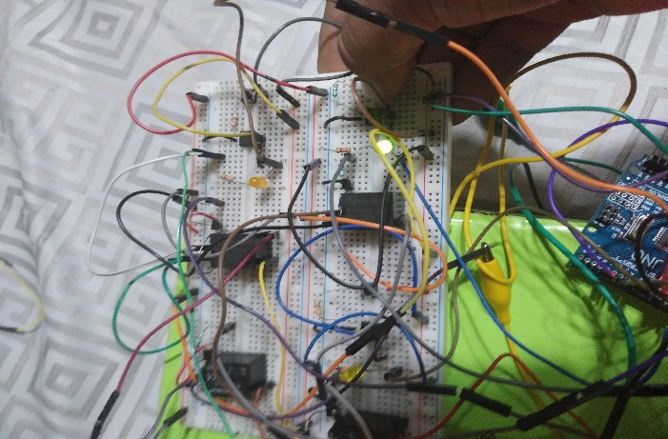

Además, que se tiene que realizar un programa en el que podamos controlar entradas y salidas en el arduino para lograr activar por medio del optoacoplador y el transistor el relay y el led.

**Conclusión**

Aprendí la activación y el funcionamiento de una bobina que en este es un relay, en él cuenta mucho el voltaje con el cual puedes activar la bobina de un relay, pero depende mucho del voltaje que se necesita para hacer la función de activación del relay.